Вечерняя физико - математическая школа при МГТУ им. Н. Э. Баумана

Домашнее задание № 2 по физике
для групп В и Е

по курсу “электричество и магнетизм”

Составил Садовников С. В.

Текст набирали Баландин Ю.В., Садовников С.В.

Москва 1998 г.

Вариант | Задачи
1 | 1.1 | 2.1 | 3.1. | 4.1 | 5.2 | 6.2 | 7.1
2 | 1.2 | 2.2 | 3.2. | 4.2 | 5.1 | 6.1 | 7.2
3 | 1.3 | 2.4 | 3.3. | 4.3 | 5.3 | 6.1 | 7.3
4 | 1.4 | 2.3 | 3.4. | 4.4 | 5.4 | 6.2 | 7.4
5 | 1.5 | 2.1 | 3.5. | 4.5 | 5.5 | 6.1 | 7.1
6 | 1.1 | 2.2 | 3.6. | 4.6 | 5.1 | 6.2 | 7.2
7 | 1.3 | 2.3 | 3.1. | 4.8 | 5.2 | 6.2 | 7.3
8 | 1.5 | 2.4 | 3.2. | 4.2 | 5.3 | 6.1 | 7.4
9 | 1.4 | 2.1 | 3.3. | 4.3 | 5.4 | 6.1 | 7.1
10 | 1.2 | 2.2 | 3.4. | 4.4 | 5.5 | 6.2 | 7.2
11 | 1.1 | 2.1 | 3.1. | 4.5 | 5.2 | 6.2 | 7.1
12 | 1.2 | 2.2 | 3.6. | 4.6 | 5.1 | 6.1 | 7.2
13 | 1.3 | 2.4 | 3.3. | 4.7 | 5.3 | 6.1 | 7.3
14 | 1.4 | 2.3 | 3.4. | 4.8 | 5.4 | 6.2 | 7.4
15 | 1.5 | 2.1 | 3.5. | 4.5 | 5.5 | 6.1 | 7.1
16 | 1.1 | 2.2 | 3.6. | 4.6 | 5.1 | 6.2 | 7.3
17 | 1.2 | 2.3 | 3.1. | 4.7 | 5.5 | 6.2 | 7.3
18 | 1.3 | 2.4 | 3.2. | 4.5 | 5.3 | 6.2 | 7.4
19 | 1.4 | 2.3 | 3.3. | 4.1 | 5.4 | 6.1 | 7.1
20 | 1.5 | 2.4 | 3.4. | 4.4 | 5.5 | 6.2 | 7.2

Кроме этих задач каждый должен решить задачи 28, 29, 30, 31 и 32 (стр. 115-116) из книги:
Конкурсные задачи по физике: Пособие для поступающих в ВУЗы. 2-е изд. / А. Г. Андреев, Н. А. Гладков, Л. К Мартинсон, Ю. А. Струков. М.: Изд-во МГТУ им. Н. Э. Баумана, 1995.

1.1. Прямая, бесконечная, тонкая нить несёт равномерно распределённый по длине заряд с линейной плотностью τ₁ . В плоскости, содержащей нить, перпендикулярно нити находится тонкий стержень длиной l₁ . Ближайший к нити конец стержня находится на расстоянии l₂ от неё. Определите силу, действующую на стержень, если он заряжен с линейной плотностью τ₂ .

1.2. Шар имеет заряд Q₁ , равномерно распределённый по его поверхности. На расстоянии, равном радиусу шара, от его поверхности находится конец нити, вытянутой вдоль силовой линии. Нить несёт равномерно распределённый по длине заряд Q₂ . Длина нити равна радиусу шара R. Определите силу, действующую на нить.

1.3. Две бесконечно длинные равномерно заряженные тонкие нити, линейные плотности заряда на которых одинаковы и равны τ, скрещены под прямым углом друг к другу. Определите силу их взаимодействия.

1.4. Два равномерно заряженных тонких стержня, линейные плотности заряда на которых равны τ₁ и τ₂ скрещены под прямым углом друг к другу так, что центры стержней отстоят друг от друга на расстояние r и лежат на прямой, перпендикулярной обоим стержням. Определите силу взаимодействия между стержнями. Длины стержней одинаковы и равны l.

1.5. Определите силу взаимодействия между точечным зарядом Q и металлической деталью, равномерно заряженной с линейной плотностью заряда τ. Все размеры указаны на рисунке.

1.6. Определите силу взаимодействия между точечным зарядом Q и металлической деталью, равномерно заряженной с линейной плотностью заряда τ. Все размеры указаны на рисунке.

2.1. Заряженный до потенциала 1000 В шар радиусом 20 см соединяется с незаряженным шаром длинным проводником. После этого соединения потенциал первого шара стал равен 300 В. Каков радиус второго шара ?

2.2. Маленькие одинаковые капельки ртути заряжены одноименно до потенциала ϕ₀ каждая. Определить потенциал большой капли, получающейся от слияния N малых капель.

2.3. Имеются два металлических заряженных шара. Показать, что после соединения шаров тонкой металлической проволокой поверхностные плотности зарядов на шарах будут обратно пропорциональны их радиусам. Расстояние между шарами много больше их радиусов.

2.4. Два шара, один диаметром 10 см и зарядом 0,6 нКл, другой диаметром 30 см и зарядом 2 нКл, соединяются длинной тонкой проволокой. Какой заряд переместится по ней ?

В задачах 3.1 − 3.6 необходимо определить общую ёмкость системы конденсаторов, изображённой на рисунке.

3.1.  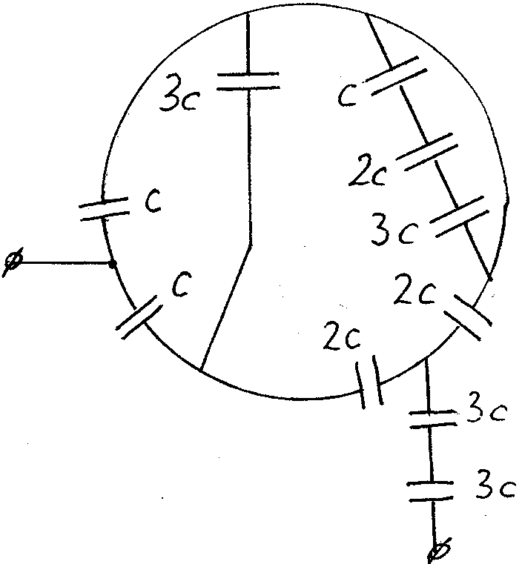  3.3.  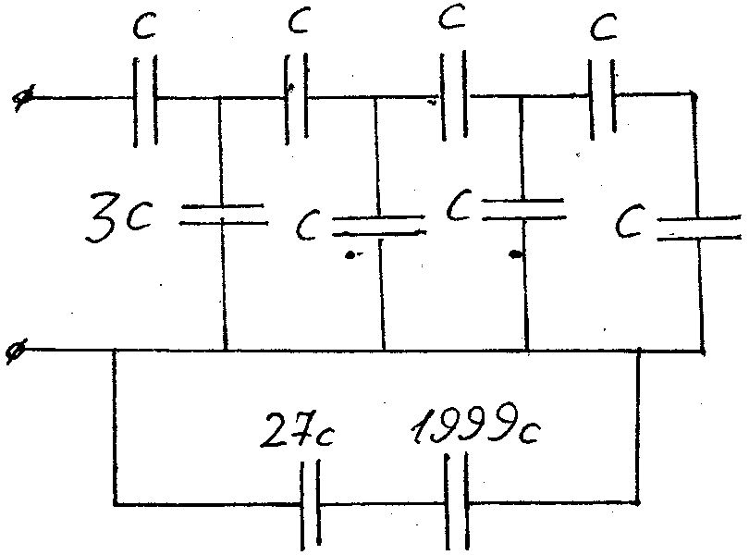  3.5.  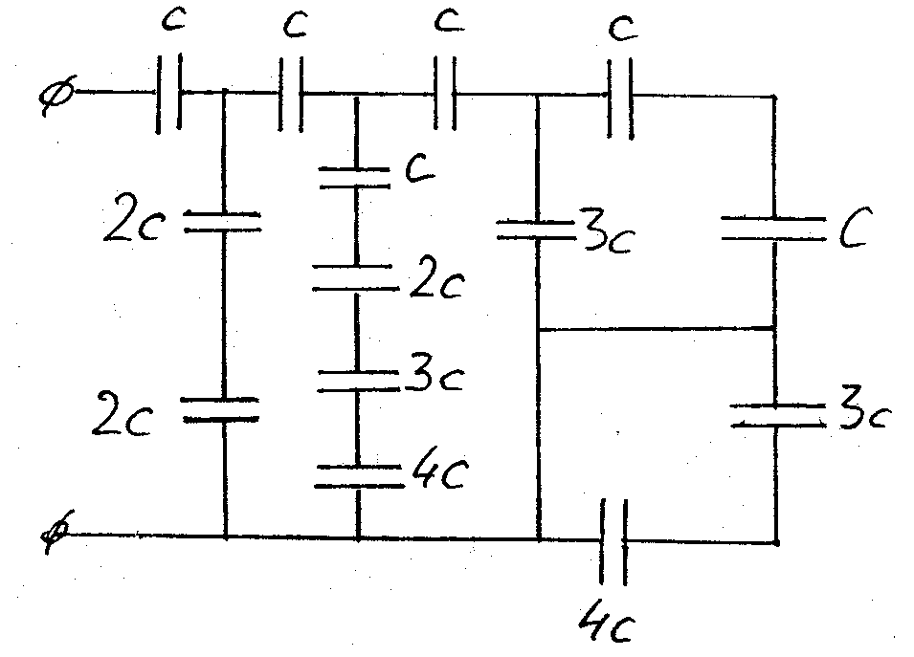 | 3.2.  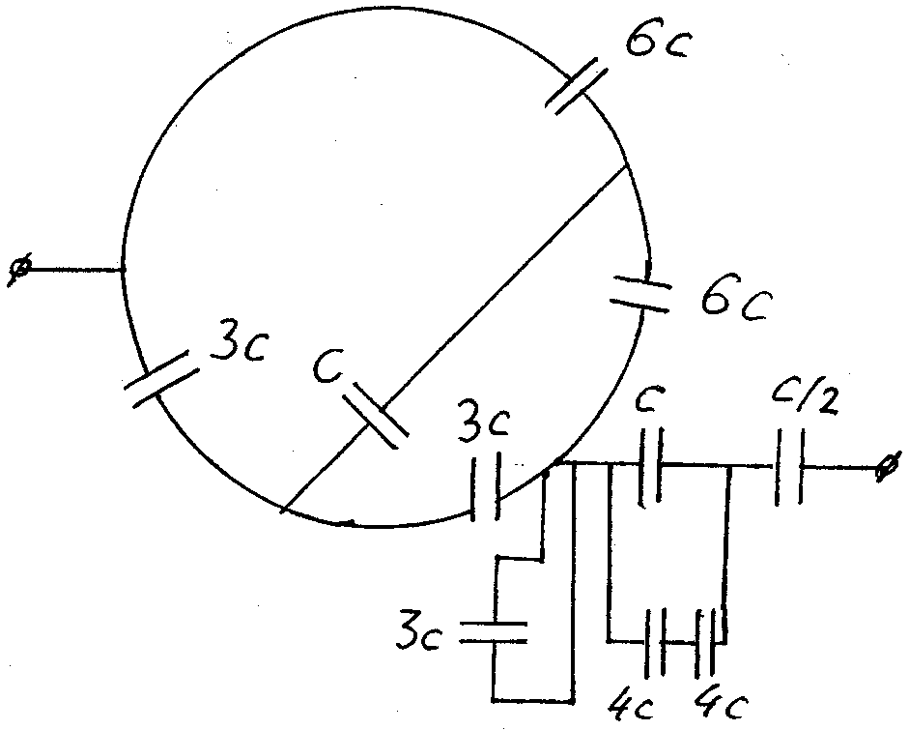  3.4.  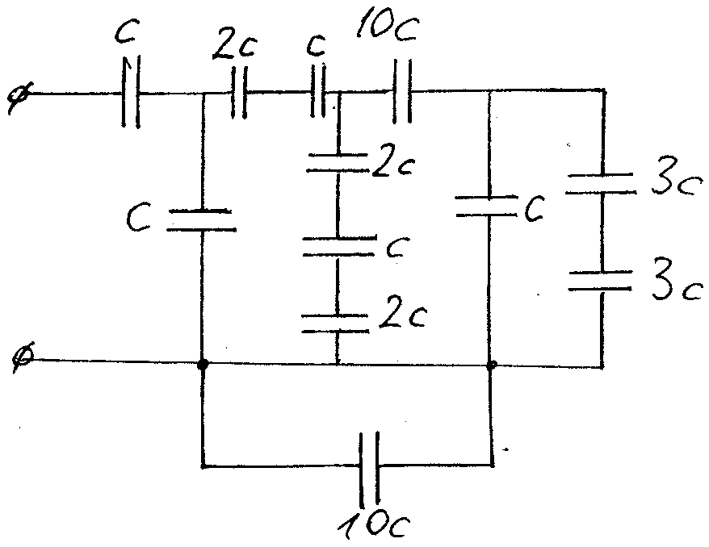  3.6.  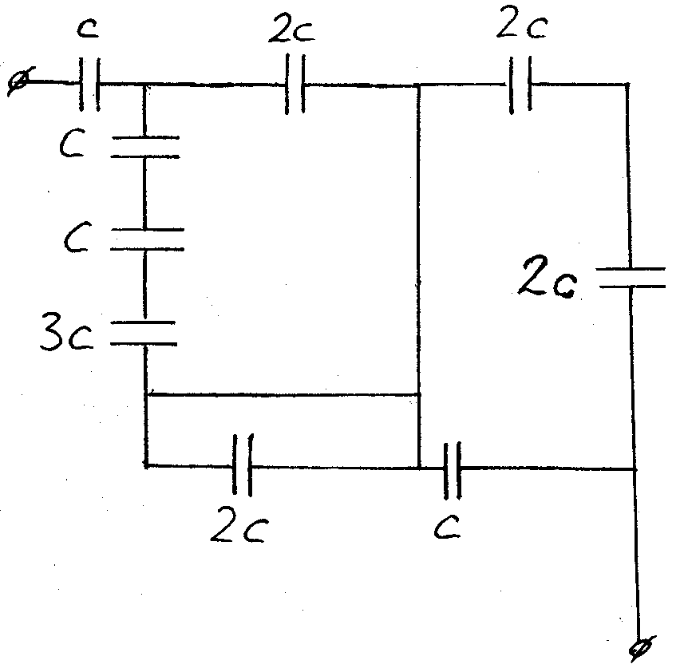
4.1. К конденсатору 1 ёмкостью С, заряженному до разности потенциалов U₀ , подсоединили батарею из таких же конденсаторов. Найти заряд, появившийся на каждом из конденсаторов. (Батарею конденсаторов подключили после отсоединения ЭДС ).

4.2. Конденсаторы ёмкостями С₁ =5 мкФ и С₂ =10 мкФ образуют цепь, показанную на рисунке. К точкам А и В приложена разность потенциалов 16 В. Найти разность потенциалов между точками F и G.

4.3. Дано: C₁ , C₂ , C₃ , C₄ , ε . Определить разность потенциалов между точками А и В.

4.4. Какой заряд протечёт через гальванометр в схеме, изображённой на рисунке, если замкнуть ключ К ?
4.5. Дано: ε , С. Определить заряд на конденсаторе 1.

4.6. К конденсатору 1 ёмкостью С, заряженному до разности потенциалов U₀ , подсоединили батарею из таких же конденсаторов. Найти заряд, появившийся на каждом из 6 конденсаторов. (Батарею конденсаторов подключили после отсоединения ЭДС ).

4.7. Дано: C₁ , C₂ , C₃ , C₄ , C₅ , C₆ , ε . Определить разность потенциалов между точками А и В.

4.8. Дано: C₁ , C₂ , C₃ , C₄ , C₅ , ε .
Определить разность потенциалов между точками А и В.

5.1. В пространстве между пластинами плоского конденсатора движется протон. Площадь пластин S, расстояние между ними d, заряд конденсатора Q. В начальный момент времени скорость протона равна v₀ и направлена параллельно пластинам. С какой скоростью и под каким углом протон ударится об одну из пластин ? В начальный момент времени протон находится посередине между пластинами.
5.2. В пространстве между пластинами плоского конденсатора движется позитрон. Площадь пластин S, ёмкость конденсатора С, заряд конденсатора Q. В начальный момент времени скорость позитрона равна v₀ и направлена параллельно пластинам. С какой скоростью и под каким углом позитрон ударится об одну из пластин ? В начальный момент времени позитрон находится посередине между пластинами.
5.3. В пространстве между пластинами плоского конденсатора движется протон. Площадь пластин S, расстояние между ними d, заряд конденсатора Q. В начальный момент времени скорость протона равна v₀ и направлена под углом α=60° к плоскости пластин в сторону отрицательной пластины. Через какой промежуток времени и с какой скоростью протон ударится об одну из пластин ? В начальный момент времени протон находится посередине между пластинами.
5.4. В пространстве между пластинами плоского конденсатора движется электрон. Площадь пластин S, расстояние между ними d, заряд конденсатора Q. В начальный момент времени скорость электрона равна v₀ и направлена под углом α=30° к плоскости пластин в сторону положительной пластины. Через какой промежуток времени и с какой скоростью электрон ударится об одну из пластин ? Известно, что в начальный момент времени он находился посередине между пластинами.
5.5. В пространстве между пластинами плоского конденсатора движется электрон. Напряжение на конденсаторе U, расстояние между пластинами d. В начальный момент времени скорость электрона равна v₀ и направлена под углом α =60° к плоскости пластин в сторону положительной пластины. С какой скоростью и под каким углом электрон ударится об одну из пластин ? Известно, что в начальный момент времени он находился посередине между пластинами.
6.1. В цилиндрическом конденсаторе, на который подано напряжение U, находится электрон, движущийся по замкнутой окружности радиуса R, ось которой совпадает с осью конденсатора. Радиус внутреннего цилиндра равен R₁ , а внешнего − R₂ . Масса электрона равна m. Найдите его скорость.
6.2. В сферическом конденсаторе, на который подано напряжение U, находится электрон, движущийся по замкнутой окружности радиуса R, центр которой совпадает с центром конденсатора. Радиус внутренней сферы равен R₁ , а внешней − R₂ . Масса электрона равна m. Найдите период его движения.

7.1. Расстояние между пластинами плоского воздушного конденсатора, присоединённого к источнику напряжения с электродвижущей силой равной 180 В, равно 5 мм. Площадь пластины равна 175 см². Найти работу по раздвижению пластин до расстояния 12 мм, если конденсатор перед раздвижением отключили от источника напряжения.
7.2. Расстояние между пластинами плоского воздушного конденсатора, присоединенного к источнику напряжения с электродвижущей силой равной 180 В, равно 5 мм. Площадь пластины равна 175 см². Найти работу по раздвижению пластин до расстояния 12 мм, если конденсатор всё время подключен к источнику напряжения.
7.3. Из плоского конденсатора, объёмная плотность энергии электрического поля внутри которого первоначально была w₀ , вынимают пластину с диэлектрической проницаемостью ε. Площадь пластин конденсатора S. Расстояние между его пластинами d. Найти работу, затрачиваемую при вытягивании пластины из конденсатора, если при этом конденсатор отключён от источника ЭДС.
7.4. Из плоского конденсатора, объёмная плотность энергии электрического поля внутри которого первоначально была w₀ , вынимают пластину с диэлектрической проницаемостью ε. Площадь пластин конденсатора S. Расстояние между его пластинами d. Найти работу, затрачиваемую при вытягивании пластины из конденсатора, если при этом конденсатор подключён к источнику ЭДС.

